מבקר המדינה

דוח על תוצאות ביקורת חשבונות סיעות ורשימות שהשתתפו בבחירות לרשויות המקומיות ומועמדים שהשתתפו בבחירות לראשי מועצות אזוריות באוקטובר 2018

דוח זה מובא גם באתר המרשתת של משרד מבקר המדינה www.mevaker.gov.il

להלן קישור לנתונים הפרטניים של הסיעות והמועמדים באתר משרד מבקר המדינה. הנתונים באתר הם הנתונים המחייבים:
נתונים על סיעות ורשימות ברשויות המקומיות: https://bit.ly/3ajWfhH
נתונים על מועמדים במועצות האזוריות: https://bit.ly/2QKPCNT

מבקר המדינה

חוק הרשויות המקומיות (מימון בחירות), התשנ"ג-1993
הנחיות הרשויות המקומיות (מימון בחירות) (ניהול חשבונות), התשע"ג-2013

דוח על תוצאות ביקורת חשבונות סיעות ורשימות שהשתתפו בבחירות לרשויות המקומיות ומועמדים שהשתתפו בבחירות לראשי מועצות אזוריות באוקטובר 2018

ירושלים, ניסן התש"ף, מרץ 2020

מספר קטלוגי 20-200
ISSN 0793-1948

תוכן העניינים

רקע 7

עיקרי הממצאים 13

נושאים בעלי היבטים עקרוניים 22

דוחות פרטניים על תוצאות ביקורת החשבונות באתר המרשתת של משרד מבקר המדינה -

של סיעות ורשימות ברשויות המקומיות: https://bit.ly/3ajWfhH

של מועמדים במועצות האזוריות: https://bit.ly/2QKPCNT

רקע
ב-30.10.18 התקיימו בחירות כלליות בשלטון המקומי. ב-13.11.18 התקיימו בחירות חוזרות.
ב-2017 תוקן חוק המועצות האזוריות (מועד בחירות כלליות), התשנ"ד-1994, ונקבע בו כי הבחירות לכל המועצות האזוריות יתקיימו בכל חמש שנים במועד שבו נערכות הבחירות הכלליות לרשויות המקומיות, החל מהבחירות הצפויות להתקיים ב-30.10.18. בהתאם לכך, התקיימו לראשונה באותו המועד הבחירות לרשויות המקומיות והבחירות למועצות האזוריות.

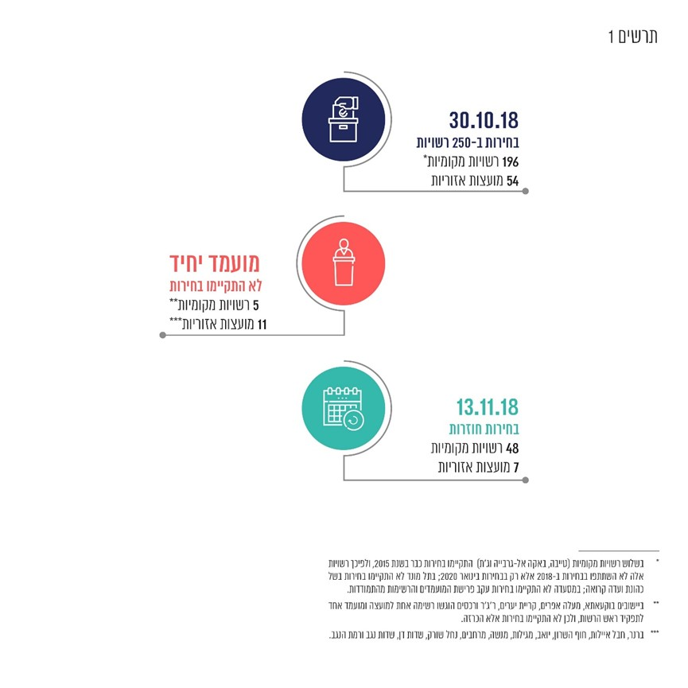

הגורמים המתמודדים בבחירות
בבחירות לרשויות המקומיות נבחרים בכל רשות מקומית ראש הרשות וכן נציגים למועצת הרשות. בבחירות משתתפות רשימות מועמדים. חלק מרשימות המועמדים מציגות מטעמן גם מועמד לתפקיד ראש רשות. הבחירות מתבצעות באמצעות שני פתקים: פתק אחד לבחירת רשימת המועמדים למועצה, ופתק אחד למועמד לראש הרשות.
לפי חוק הרשויות המקומיות (בחירות), התשכ"ה-1965 (להלן - חוק הבחירות), "רשאיות להגיש רשימת מועמדים אחת בלבד כל קבוצת בוחרים המונה 200 איש או שני אחוזים ממספר הבוחרים שבמידע הפנקס ביום הקובע כהגדרתו בסעיף 16(א), הכל לפי המספר הקטן יותר, וכן כל סיעה של הכנסת, כל מפלגה וכל סיעה של המועצה היוצאת".
להלן ההגדרות של הגורמים האמורים:
"סיעה" - סיעה במועצת הרשות המקומית;
"רשימה" - רשימת מועמדים בבחירות למועצת הרשות, שאינה סיעה;
בדוח זה יכונו סיעות ורשימות כהגדרתן לעיל - סיעות.
"סיעת אם" - סיעה מסיעות הכנסת המתמודדת בבחירות לרשות המקומית או מפלגה שיש לה לפחות נציג אחד בכנסת.
"רשימת מועמדים משותפת" - רשימת מועמדים שהוגשה על ידי שניים או יותר מהגופים האלה: מפלגה, סיעה של הכנסת או סיעה של המועצה היוצאת (להלן - סיעות משתתפות).
בבחירות במועצות האזוריות נבחר ראש המועצה האזורית. הבחירה נעשית בפתק אחד בלבד. לפי סעיף 4(ב) לחוק המועצות האזוריות (בחירת ראש מועצה), התשמ"ח-1988, "זכאי להיבחר לראשות המועצה אזרח ישראלי הזכאי להיבחר לחבר המועצה".
בדוח זה יכונו המועמדים לראשי מועצות אזוריות - מועמדים.

המסד הנורמטיבי
חוק הרשויות המקומיות (מימון בחירות), התשנ"ג-1993 (להלן - החוק), קובע כי סיעות ומועמדים זכאים למימון ממלכתי בתנאים המפורטים בו. נוסף על כך, הוראות החוק מטילות על כלל הסיעות והמועמדים מגבלות בקשר להוצאותיהם ולהכנסותיהם.
מכוח סעיף 30(א) לחוק, קבע מבקר המדינה הנחיות לסיעות ולמועמדים בדבר הדרך לניהול חשבונותיהם - הנחיות הרשויות המקומיות (מימון בחירות) (ניהול חשבונות), התשע"ג-2013 (להלן - ההנחיות).
לפי סעיף 21(ג) לחוק על הסיעות והמועמדים לנהל את חשבונותיהם לפי ההנחיות ולרשום את כל הכנסותיהם והוצאותיהם, ולפי סעיף 21(ד) מערכות החשבונות של הסיעות והמועמדים עומדות לביקורת מבקר המדינה.
בהתאם להנחיות היה על הסיעות והמועמדים לדווח על כל הפעולות הכספיות שביצעו בקשר למערכת הבחירות באמצעות מערכת ממוחשבת לניהול חשבונות ולדיווח הנמצאת באתר המרשתת (אינטרנט) של משרד מבקר המדינה (להלן - המערכת הממוחשבת). עוד נקבע בהנחיות כי הדוח הכספי שיגישו כל סיעה וכל מועמד יופק באמצעות המערכת האמורה.
בחוק נקבע כי על נציגי הסיעות והמועמדים למסור למבקר המדינה את חשבונותיהם ואת הדוחות הכספיים לתקופת הבחירות בצירוף חוות דעת של רואה חשבון בדבר תקינותם ושלמותם, וכן בדבר ניהול מערכת החשבונות בהתאם להנחיות מבקר המדינה.
אשר למועצות אזוריות ולרשויות מקומיות שמספר בעלי זכות הבחירה בהן אינו עולה על 5,000 - לפי החוק, על מבקר המדינה למנות רואי חשבון לבקר את חשבונותיהם של המועמדים ושל כל הסיעות בהן. שכרם של רואי חשבון אלה משולם מאוצר המדינה. לפיכך מונו רואי חשבון לביקורת חשבונותיהם של 28 מועמדים ב-13 מועצות אזוריות ושל 271 סיעות מקומיות ב-41 רשויות מקומיות שמספר בעלי זכות הבחירה בהן אינו עולה על 5,000.
לפי סעיף 23(א) לחוק, על מבקר המדינה למסור ליושב ראש הכנסת דוח בדבר תוצאות ביקורת החשבונות של הסיעות והמועמדים שהשתתפו בבחירות. בדוח שעל מבקר המדינה למסור כאמור, עליו לציין:
האם הסיעות והמועמדים ניהלו מערכת חשבונות בהתאם להנחיות מבקר המדינה;
האם הוצאות הבחירות שלהם היו בגבולות התקרה שנקבעה בחוק;
והאם ההכנסות שקיבלו היו בגבולות שנקבעו בחוק.
סיעה או מועמד אשר זכאים למימון ממלכתי כנקבע בחוק, מקבלים 85% מסכום המימון הממלכתי המגיע להם לאחר פרסום תוצאות הבחירות. לפי החוק, סיעה או מועמד שלא מסרו את חשבונותיהם ואת הדוח הכספי שלהם למבקר המדינה יהיו חייבים להשיב לאוצר המדינה את כספי המימון שכבר שולמו להם.
לאחר מסירת דוח הביקורת של מבקר המדינה לגבי הסיעה או המועמד, הם זכאים לקבל את יתרת המימון הממלכתי (15%) - זאת, בתנאי שדוח המבקר בעניינם היה חיובי. כאשר סך הוצאות הבחירות של סיעה או מועמד קטן מסכום המימון הממלכתי המגיע להם, הם יהיו זכאים לקבל השלמה עד לגובה ההוצאות שהוצאו בפועל ולא מעבר לכך; זאת, למעט סיעות אם וסיעות הבת שלהן.
כאשר מבקר המדינה קובע כי הדוח אינו חיובי (מחמת אי-עמידה באחד משלושת התנאים האמורים) - יורה שר הפנים כי יתרת המימון בשיעור 15% לא תשולם. עם זאת, מבקר המדינה רשאי להמליץ לשר כי ישולם לסיעה או למועמד חלק מיתרת המימון, בסכום שיקבע כאמור, בהתחשב באופי החריגה, בהיקפה, במידת האיחור בהגשת החשבונות והדוח הכספי ובנסיבות המקרה.

מסירת דוחות כספיים למבקר המדינה
סעיף 22(א) לחוק קובע את מועד מסירת הדוחות כדלקמן: "לא יאוחר מתום חמישה חודשים אחרי הבחירות ימסרו הנציגים של סיעת אם, סיעה, רשימה, של מועמד לראש מועצה אזורית... למבקר המדינה את חשבונותיהם לתקופת הבחירות וכן דוח כספי לאותה תקופה; מבקר המדינה רשאי לקבל את החשבונות והדוח האמורים גם אם הוגשו באיחור אם הוא סבור כי מן הצדק לעשות כן."
לפי סעיף 22(ג) לחוק, כל סיעה ומועמד שלא היו להם הכנסות והוצאות יגישו למבקר המדינה "תצהיר לפי סעיף 15 לפקודת הראיות [נוסח חדש], התשל"א-1971, על העובדות האמורות ותצהיר זה ייראה כדו"ח כספי לעניין סעיף קטן (א)".
החוק קובע כי ההוראות בדבר ניהול חשבונות, ביקורת חשבונות, הגבלת ההוצאות וההכנסות וביקורת מבקר המדינה חלות גם על סיעות ומועמדים שלא קיבלו מימון ממלכתי, בין שלא ביקשוהו ובין שלא היו זכאים לו מפני שלא מילאו תנאים מוקדמים הקבועים בחוק. כך גם חלה על כל הסיעות והמועמדים חובת הגשת דוח כספי למבקר המדינה.
המועד האחרון למסירת החשבונות והדוחות הכספיים לבחירות הנדונות היה 30.3.19, ולגבי מי שהשתתף בבחירות החוזרות - 14.4.19.
189 סיעות ו-10 מועמדים לא מסרו כלל למשרדי חשבונות ודוחות כספיים לתקופת הבחירות, חרף פניות חוזרות ונשנות.
949 סיעות ו-106 מועמדים הגישו את דיווחיהם למשרדי במועד שנקבע לכך בחוק.
למרות הארכת המועד להגשת הדוחות הכספיים למשרדי, 249 סיעות ו-10 מועמדים הגישו למשרדי את דיווחיהם באיחור וחלקם ללא המסמכים והאסמכתאות הדרושים לשם עריכת הביקורת. הדבר עיכב אף הוא את התחלת הביקורת בעניינם. בחנתי את הנושא בהתאם לסמכותי על פי סעיף 22(א) לחוק, ולמרות ההכבדה הניכרת על עבודת הביקורת, סברתי כי מן הצדק לקבל את הדיווחים שהוגשו באיחור ולערוך ביקורת על חשבונות הסיעות והמועמדים האמורים ולפרסם את תוצאותיה במועד, כאשר הדבר היה ניתן. זאת, בשל האינטרס הציבורי שקיים בעריכת ביקורת על הסיעות והמועמדים שהשתתפו בבחירות ומתוך התחשבות בסיעות ובמועמדים ובכל מי שנתן להם שירותים בתשלום במערכת הבחירות, שכן כאמור, על פי הוראות החוק, סיעה או מועמד שלא הגישו דוח למבקר המדינה צריכים להשיב לאוצר המדינה את כל המימון הממלכתי שקיבלו למימון הוצאות הבחירות. 96 סיעות ו-3 מועמדים שהגישו למשרדי את דיווחיהם באיחור כאמור - לא הסבירו את האיחור להנחת דעתי, והדבר נלקח בחשבון בקביעת תוצאות הביקורת על חשבונותיהם.
כמו כן, 99 סיעות ו-3 מועמדים נוספים הגישו דיווחים למשרדי באיחור ניכר עד כי לא התאפשרה עריכת ביקורת עליהם, בהתחשב בלוחות הזמנים הקצובים בחוק למסירת דוח מבקר המדינה. אני סבור כי קיים אינטרס ציבורי לבחינת דיווחים אלה ולפרסום אופן התנהלותם של הסיעות והמועמדים האמורים לציבור. לפיכך, הוריתי כי גם דיווחים אלה ייבדקו על ידי משרדי, ותוצאות הביקורת בעניינם יפורסמו לציבור לא במסגרת דוח זה אלא במועד מאוחר יותר.

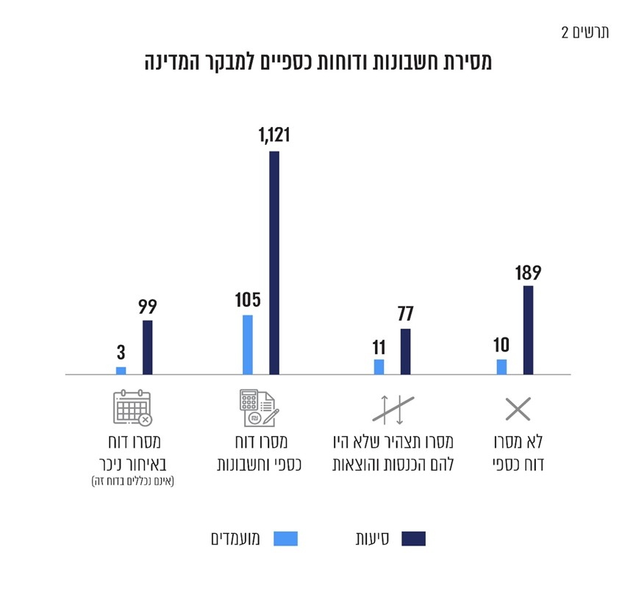
דוח זה כולל אפוא את תוצאות הביקורת על חשבונותיהם של 1,387 סיעות ושל 126 מועמדים.
דוח זה אינו עוסק בביקורת של אלה:
- חשבונות סיעות הבת ורשימות מועמדים משותפות שכל מגישיהן היו סיעות אם, שהדוח לגביהן יוגש על ידִי על פי החלטת ועדת הכספים של הכנסת ב-16.9.20;
- חשבונות של 99 סיעות ו-3 מועמדים במועצות אזוריות שהוגשו למשרדי באיחור ניכר - כאמור, לגביהם הוריתי כי ייבדקו על ידי משרדי, ותוצאות הביקורת בעניינם יפורסמו לציבור במועד מאוחר יותר.

פעולות הביקורת
משרדי פרסם מודעות בעיתונות ובאתר המרשתת העוסקות בהנחיות, בחובות הדיווח ובהגשת הדוח הכספי. נוסף על כך, עובדי משרדי שלחו מכתבים לסיעות ולמועמדים אשר לא הגישו את חשבונותיהם ואת הדוח הכספי שלהם במועד והעמידו אותם על חובתם בעניין זה. עובדי משרדי אף התריעו לפני הזכאים לקבלת מימון ממלכתי, כי לפי החוק הם יהיו חייבים להשיב לאוצר המדינה את כספי המימון ששולמו להם, אם לא יוגשו הדוחות הכספיים.
במסגרת הביקורת בוחנים אנשי משרדי את הדוחות הכספיים שהגישו הסיעות והמועמדים ואת המסמכים הנלווים להם כדי לבדוק אם פעלו הסיעות והמועמדים בהתאם להוראות החוק ואם ניהלו את חשבונותיהם בהתאם להנחיות. טיוטה של ממצאי הביקורת מועברת לנציגי הסיעות והמועמדים לקבלת התייחסותם בטרם תגובש המלצת הביקורת בעניינם. סיעות ומועמדים רבים מסרו באיחור את תגובותיהם על טיוטת ממצאי הביקורת, חלקם ביקשו ממשרדי ארכה להגשת תגובותיהם על ממצאי הביקורת ונימקו בקשות אלה בנימוקים שונים. בנסיבות העניין וכדי לאפשר לסיעות ולמועמדים למסור את תגובתם ובכך למצות את הליכי הביקורת ולהבטיח שדוח הביקורת יתבסס על הליך יסודי והוגן, מצאתי לנכון לאשר לחלקם, בהתאם להסבריהם, למסור למשרדי את תגובתם באיחור.

מועד מסירת דוח מבקר המדינה
לפי סעיף 23(א) לחוק, על מבקר המדינה למסור ליושב ראש הכנסת, לא יאוחר מעשרה חודשים אחרי הבחירות לרשויות המקומיות, דוח בדבר תוצאות ביקורת החשבונות של הסיעות והמועמדים שהשתתפו בבחירות. אף על פי שכבר בדוחות קודמים הפנה מבקר המדינה את תשומת לב המחוקק לכך כי התקופה של חמישה חודשים שהוקצתה בחוק לעריכת הביקורת היא קצרה מדי ואינה מספיקה לעריכת ביקורת מעמיקה ומשמעותית, לא תוקן החוק בהקשר זה, ולא הוארך פרק הזמן המוקצה לביקורת עד למסירת הדוח ליושב ראש הכנסת.
נוכח הצורך בעריכת ביקורת משמעותית ומקיפה על חשבונות הסיעות והמועמדים, ובהתחשב במספרם הרב ובגידול במספר זה נוכח האחדת מועד הבחירות לרשויות ומועד הבחירות במועצות האזוריות, לוח הזמנים שנקבע בחוק לעניין פרק הזמן העומד לרשות הביקורת קצר מדי.
דברים אלה יפים שבעתיים נוכח הגידול בהיקפים הכספיים העומדים לביקורת. במערכת הבחירות הנוכחית הוגדל היקף המימון הממלכתי הבסיסי, וגם שולמו לראשונה תוספות מימון עבור התמודדות לתפקיד ראש רשות ועבור ייצוג נשים במועצת הרשות. שלא כמו הסיעות והמועמדים, שקיבלו ארכה של חודשיים להגשת דוחותיהם למשרדי, הרי שפרק הזמן שהוקצה לביקורת על פי החוק נותר ללא שינוי. אני קורא למחוקק לתת את הדעת על הנושא ולשקול להאריך את פרק הזמן המוקצה לעריכת הביקורת עד להגשת הדוח ליו"ר הכנסת.

עיקרי הממצאים
תוצאות ביקורת החשבונות של הסיעות והמועמדים נקבעו על פי הדוחות הכספיים שהם מסרו; על פי חוות הדעת של רואי החשבון שבדקו את החשבונות שנמסרו במצורף לדוחות הכספיים; על פי בדיקות ובירורים משלימים שעשו עובדי משרדי; על פי השלמות, תיקונים והסברים של הסיעות והמועמדים; ועל פי תצהירים של נציגי הסיעות והמועמדים שהתקבלו כראיה לפי סעיף 21(ה) לחוק.
להלן תוצאות הביקורת לגבי הסיעות והמועמדים הכלולים בדוח זה:

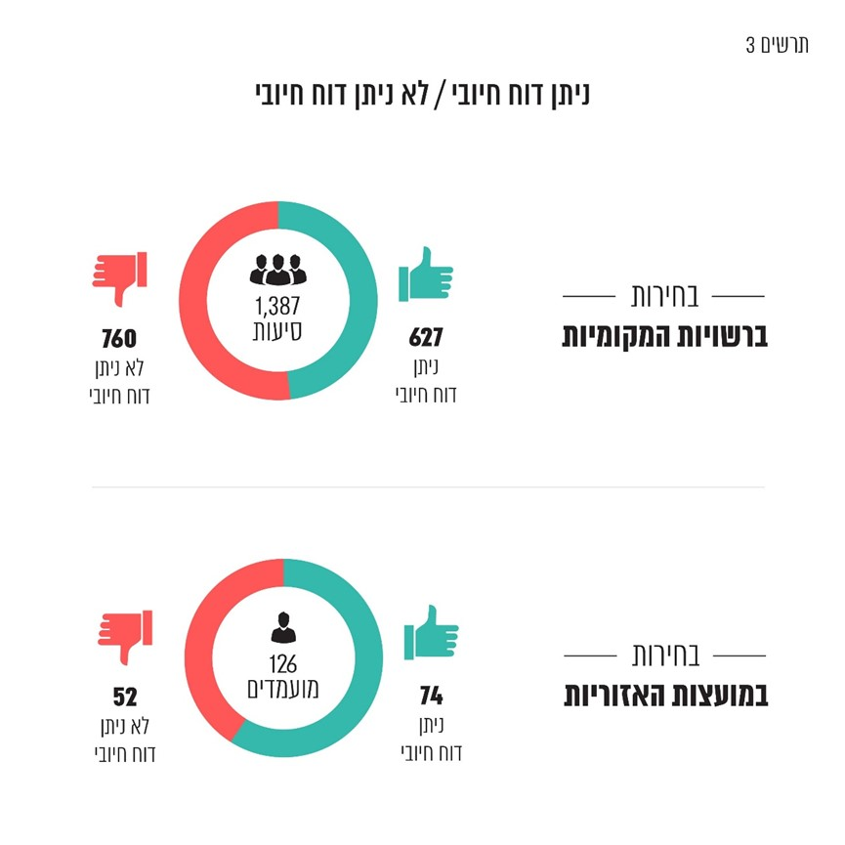
אשר לסיעות ולמועמדים שלא ניתן להם דוח חיובי - לגבי 360 סיעות ו-19 מועמדים קבעתי כי תישלל מהם יתרת המימון בסך מצטבר של כ-4.5 מיליון ש"ח בשיעורים המפורטים לגבי כל סיעה ומועמד; לגבי 84 סיעות נוספות שלא ניתן להן דוח חיובי קבעתי כי יש להסתפק באזהרה בלבד.
189 סיעות ו-10 מועמדים לא הגישו דוחות כספיים, ולפיכך קבעתי כי הדוח בעניינם אינו חיובי. 46 מאותן סיעות זכאיות למימון, ועל כן לפי הוראות החוק עליהן להשיב לאוצר המדינה את כל המימון הממלכתי ששולם להן בסך מצטבר של כ-1.8 מיליון ש"ח.
הוצאותיהם של 62 סיעות ו-12 מועמדים שקיבלו דוח חיובי ו-39 סיעות ו-8 מועמדים שלא ניתן בעניינם דוח חיובי נמוכות מהמימון הממלכתי המגיע, ועל כן עליהם להשיב לאוצר המדינה סך מצטבר של כ-6.4 מיליון ש"ח.

הכנסות
החוק קובע כי מקורות המימון להוצאות הבחירות של סיעות ומועמדים יהיו מימון ממלכתי מאוצר המדינה ותרומות.
סעיף 7 לחוק קובע כיצד יחושב סכום המימון הממלכתי המגיע לסיעות ולמועמדים שהתמודדו בבחירות לפי נוסחאות ויחידת חישוב הקבועות בחוק.
להלן פרטי ההכנסות לפי דיווחי הסיעות והמועמדים:

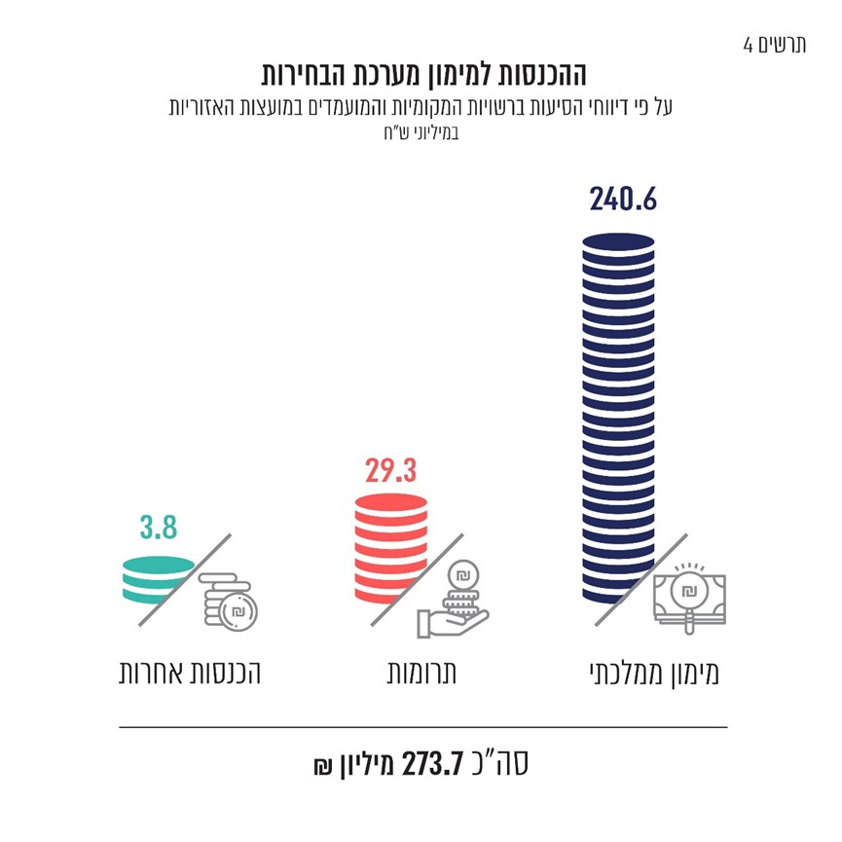

זכאות למימון ממלכתי
כאמור, בחוק נקבע כי סיעות ומועמדים זכאים למימון הוצאות הבחירות שלהם מאוצר המדינה בהתקיים התנאים המפורטים בו, ובין היתר, על פי מספר המנדטים או הקולות הכשרים שבהם זכו הסיעה או המועמד בבחירות, ובכפוף למסירת הודעות ובהן פרטים על באי הכוח והנציגים ועל חשבון הבנק.

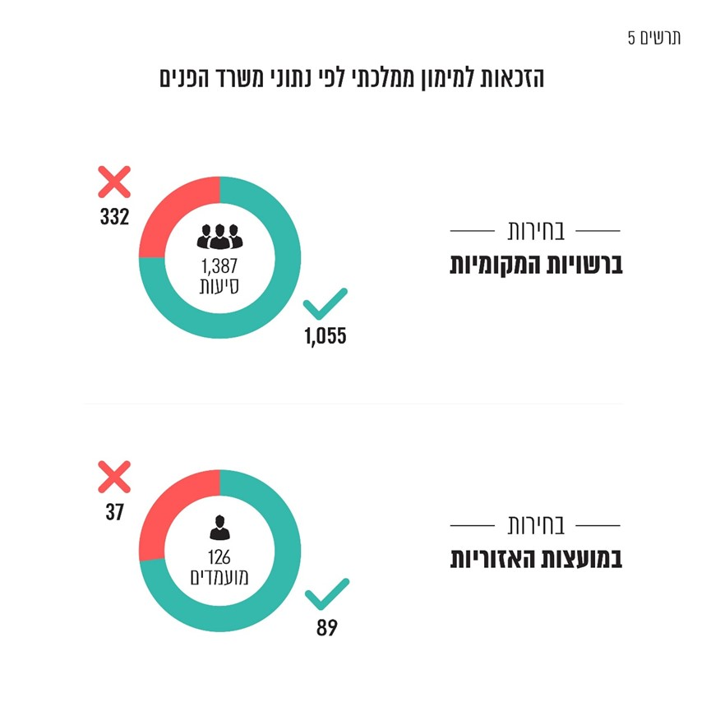תרומות
כאמור, החוק קובע כי סיעות ומועמדים רשאים לגייס תרומות מהציבור למימון הוצאות הבחירות. להלן פילוח אמצעי התשלום השונים של התרומות שגייסו הסיעות והמועמדים.

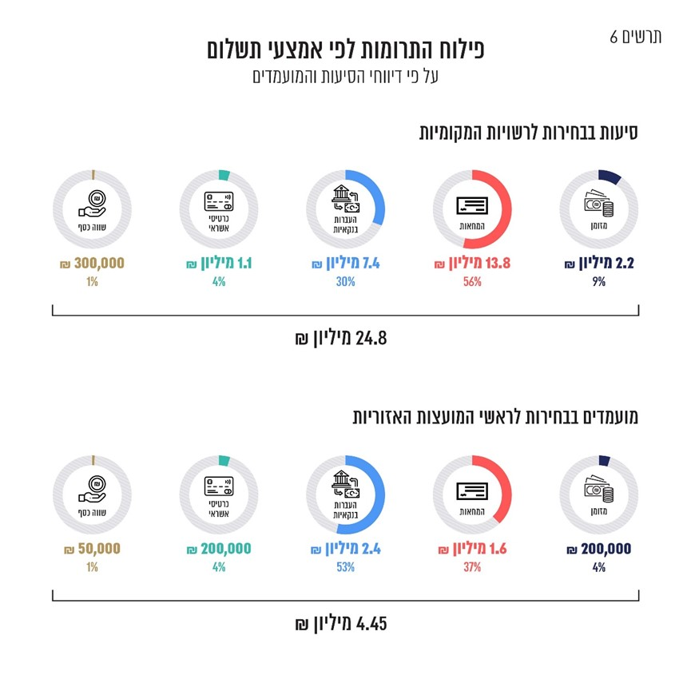
מהנתונים עולה כי מרבית התרומות התקבלו באמצעות העברות בנקאיות והמחאות כך שניתן לזהות את מקור התרומות. עוד עולה מהנתונים כי כ-9% מהתרומות לסיעות שהתמודדו בבחירות ברשויות המקומיות התקבלו במזומן. בעניין זה יוער כי מבקר המדינה כבר התייחס בעבר לקושי לזהות את מקור התרומות הניתנות במזומן על מנת למנוע אפשרות לעקיפת המגבלות הקבועות בחוק לעניין זהות התורם ומקור התרומות, סכומן והוצאתן וקרא למחוקק לפעול להגבלתן.
בשנת 2017 תוקן חוק מימון מפלגות, התשל"ג-1973, ונקבע בו איסור קבלת תרומות במזומן כדלקמן: "לא תקבל סיעה או מפלגה, במישרין או בעקיפין, תרומה בשטרי כסף או במעות".
אין לי אלא לחזור ולקרוא למחוקק לתת דעתו לסוגיה ולקבוע כללים דומים לגבי הסיעות והמועמדים בבחירות לרשויות המקומיות ולמועצות האזוריות.
סעיף 16(ב)(1) לחוק קובע כי לסיעות ולמועמדים מותר לקבל תרומות בין בחירות לבחירות מאדם ובני ביתו הסמוכים על שולחנו בסכום מרבי של 5,000 ש"ח. החוק אוסר לקבל תרומה מתאגיד בין בארץ ובין בחוץ לארץ; מאדם שאינו רשום במרשם האוכלוסין; בעילום שם ובכלל זה תרומה ממי שזהותו ומענו לא נבדקו ולא אומתו בידי מקבל התרומה.
לפי סעיף 11(ח) להנחיות, אסור לסיעות ולמועמדים לקבל תרומה במזומן בלא הצהרה או תצהיר ולפיהם התרומה ניתנה מכספו הפרטי של התורם.
ההכנסות של סיעות ומועמדים לא היו בגבולות האמורים בחוק, כמפורט להלן:

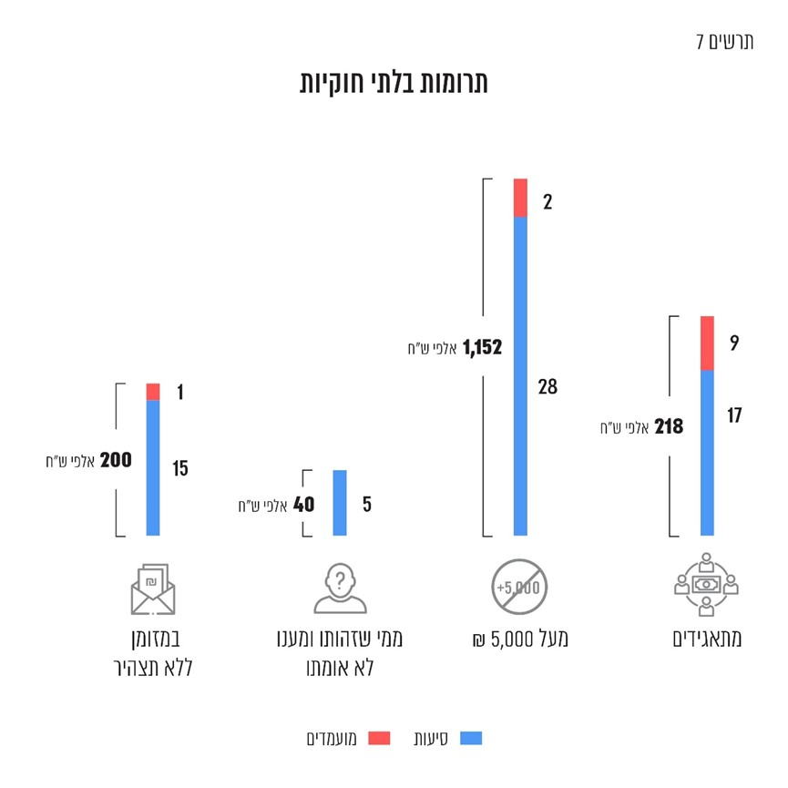

הוצאות
על פי דיווחי הסיעות והמועמדים הסתכמו הוצאותיהם במערכת הבחירות בכ-340 מיליון ש"ח.

תקרת ההוצאות
סעיף 15(א) לחוק קובע מהו סכום ההוצאות המצטבר המרבי המותר לסיעה מקומית להוציא בגין מערכת הבחירות (להלן - תקרת ההוצאות). תקרת ההוצאות של סיעות מקומיות מחושבת לפי הסכום הגדול מבין שלוש חלופות המנויות בסעיף, כדלקמן:
"לא תוציא סיעה או רשימה להוצאות הבחירות סכום העולה על הסכום הגדול מבין אלה:
(1) סכום העולה על 200% מסכום המימון שהיה מגיע לה על פי סעיף 7(א) אילו זכתה הסיעה במספר מנדטים השווה למספר חבריה במועצה היוצאת ביום הקובע;
(2) סכום העולה על 200% מסכום המימון המגיע לסיעה או לרשימה על פי סעיף 7(א);
(3) סכום העולה על 150% מסכום המימון שהיה מגיע לה על פי סעיף 7(א) אילו זכתה הסיעה או הרשימה בבחירות בשלושה מנדטים."
סעיף 15(ג) לחוק קובע כי "לא יוציא מועמד לראש מועצה אזורית... להוצאות הבחירות, סכום העולה על 200% מסכום המימון המגיע לו לפי סעיף 7(א1) או (א2) לפי העניין".
26 סיעות ו-7 מועמדים חרגו מתקרת ההוצאות המותרת על פי החוק בסך מצטבר של כ-10.3 מיליון ש"ח, שהוא כ-3% מסך כל ההוצאות של הסיעות והמועמדים; מקרב אלה, 15 סיעות ומועמד אחד חרגו מתקרת ההוצאות ביותר מ-100,000 ש"ח.

גירעון
בחוק נקבעו שני מקורות הכנסה למימון הוצאות הבחירות של סיעות ומועמדים המתמודדים בבחירות: אוצר המדינה ותרומות. סעיף 22(א) להנחיות קובע: "מצא מבקר המדינה כי סיעה שאינה סיעת אם סיימה את מערכת הבחירות בגירעון כספי, יראו בגירעון משום תרומה אסורה בניגוד להוראות סעיף 16 לחוק... אלא אם כן הסיעה נתנה הסבר ביחס למקורות כיסוי הגירעון אשר הניח את דעתו של מבקר המדינה". הוראות סעיף זה חלות גם על מועמד לראשות מועצה אזורית מכוח סעיף 1 להנחיות.

בדיקת החשבונות והדוחות הכספיים של הסיעות והמועמדים העלתה כי 634 סיעות ו-49 מועמדים סיימו את תקופת הבחירות בגירעונות כספיים בסכום מצטבר של כ-57.8 מיליון ש"ח; מקרב אלה, 93 סיעות ו-12 מועמדים סיימו את תקופת בחירות בגירעון של יותר מ-100,000 ש"ח.

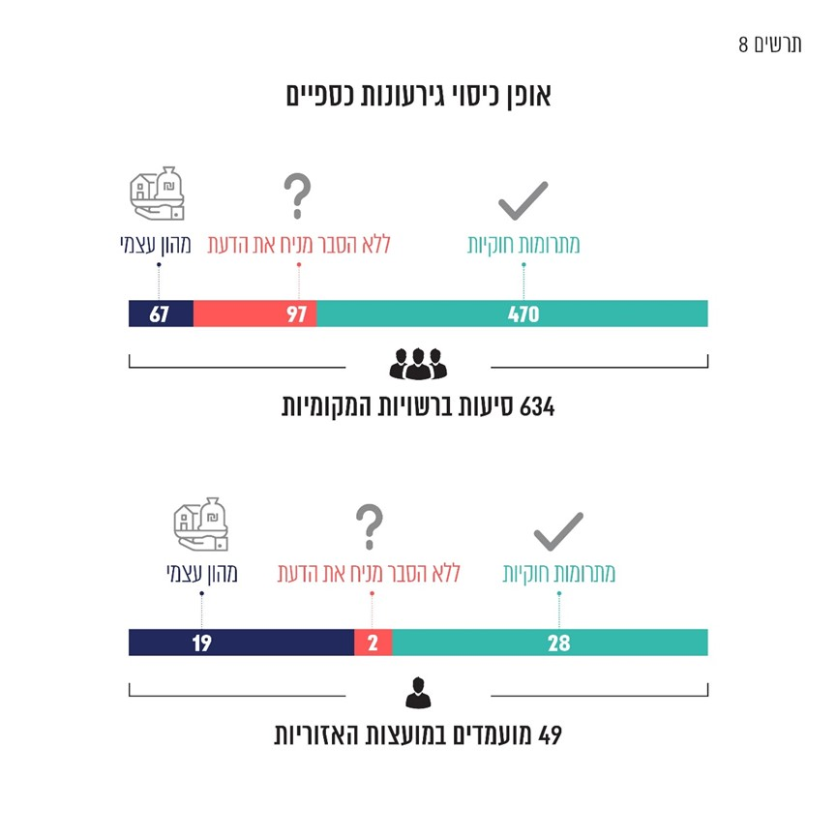כמתואר, 97 סיעות ו-2 מועמדים לא הציגו הסבר שהניח את דעתי בדבר המקורות הכספיים שמהם יכוסה הגירעון. לפיכך קבעתי כי יש בגירעון עצמו משום תרומה בניגוד לסעיף 16 לחוק.
לגבי 67 הסיעות ו-19 המועמדים שמסרו כי בכוונת נציגי הסיעה או המועמדים עצמם לממן את הגירעון מהונם האישי, בסכומים העולים על סכום התרומה המרבי המותר על פי החוק, קבעתי, בהתאם לסעיף 22(א) להנחיות ולקביעת מבקר המדינה בעבר, כי מקורות המימון לכיסוי הגירעון אינם עומדים במגבלות הקבועות בסעיף 16 לחוק מחמת סכומם.
לפירוט נוסף בנושא זה ראו להלן בפרק "תקצוב וגירעונות".

קיום הנחיות מבקר המדינה
כאמור, לפי החוק, על הסיעות והמועמדים לנהל את מערכת החשבונות שלהם בהתאם להנחיות.
קבעתי ש-485 סיעות ו-32 מועמדים ניהלו את חשבונותיהם שלא בהתאמה להנחיות מבקר המדינה. הדבר התבטא בעיקר בכך שלא כל ההוצאות וההכנסות נכללו בחשבונות; בוצעו תשלומים במזומן בסכומים העולים על המותר; לא נפתחו חשבונות בנק שיוחדו להוצאות ולהכנסות מערכת הבחירות; בוצעו תשלומים שלא באמצעות חשבונות הבנק הייעודיים לבחירות והתקבלו תרומות שלא הופקדו בחשבונות בנק אלו; חסרו הזמנות והתקשרויות בכתב הנוגעות להוצאות שסכומן הכולל גדול מ-2,000 ש"ח; נערכו הסכמים כלליים עם נותני שירותים בלי שצורפו מסמכים מספקים המאפשרים לבחון את מהות ההתקשרויות, היקפן וסבירותן; לא נשמרו מלוא האסמכתאות לגבי הוצאות שהוצאו בידי אחר; לא נערכו הסכמים בכתב לגבי הלוואות שניתנו לסיעות ולמועמדים; לא נשמרו העתקי המחאות ואסמכתאות להעברות בנקאיות שהתקבלו כתרומה; לא נשמרו עותקים של כל הפרסומים שפרסמו הסיעות והמועמדים.
הנחיות מבקר המדינה בנוגע לאופן ניהול חשבונות הסיעות והמועמדים, לרבות חובת שמירת אסמכתאות, נועדו לאפשר למשרדי לוודא כי הדוח הכספי שהוגש לו שלם ומשקף נכונה את כל הכנסות הבחירות והוצאות הבחירות ולבחון אם ההכנסות היו בגבולות שנקבעו בחוק, ואם ההוצאות היו במסגרת תקרת ההוצאות שנקבעה בחוק.
משמעות הקביעה כי סיעה או מועמד ניהלו את חשבונותיהם שלא לפי ההנחיות היא שלא ניתן לקבוע כי מולאו הוראות החוק בכל הנוגע לשלמות הדיווח ולמגבלות בדבר ההכנסות וההוצאות.

שלילת יתרת המימון הממלכתי
לפי החוק, במקרים שבהם מבקר המדינה קובע כי סיעה או מועמד פעלו שלא על פי הוראות החוק או לא ניהלו את חשבונותיהם לפי ההנחיות, יורה שר הפנים כי לא תשולם להם יתרת המימון הממלכתי בשיעור של 15%. עם זאת, החוק הקנה למבקר המדינה סמכות להמליץ משיקולים שונים כי ישולם חלק מיתרת המימון בסכום שיקבע.
במסגרת שיקול הדעת שהופקד בידי לקביעת הסכום שיופחת מיתרת המימון הממלכתי, וזאת על פי סעיף 23(ד) לחוק, הבאתי בחשבון, בין היתר, את מידת החומרה של כל הפרה, את מספר ההפרות, את סכומן, את תדירותן ואת הסברי נציגי הסיעות והמועמדים.
נוסף על האמור, הבאתי בחשבון פרמטרים נוספים בטרם גיבוש המלצתי בדבר סכום המימון הממלכתי שיישלל, ובכלל זה התחשבתי בסיעות ובמועמדים שזו להם ההתמודדות הראשונה ובסיעות ובמועמדים שהפעילות הכספית שלהם הייתה בהיקף מצומצם. לגבי סיעות ומועמדים ששלילת המימון שלהם הסתכמה בסכום נמוך, החלטתי להסתפק באזהרה.
זאת ועוד, אשר לסיעות ומועמדים שסיימו את מערכת הבחירות בגירעון - על פי הוראות החוק, המימון הממלכתי משולם בהתאם לתוצאות הבחירות, ועל כן גלום במצב זה חוסר ודאות הטומן בחובו סיכון. לפיכך , במקרים שבהם הסיעה או המועמד פעלו באחריות וסכום הגירעון שצברו הוא בהיקף נמוך למול הכנסותיהם, מצאתי לנכון להתחשב בנסיבות הללו בקביעת סכום המימון שיישלל מהם. עוד התחשבתי בהסברי הסיעות והמועמדים לגבי אופן כיסוי הגירעון.

נושאים בעלי היבטים עקרוניים
בדיקת חשבונותיהם של הסיעות והמועמדים העלתה כמה נושאים עקרוניים, שעליהם מצאתי לנכון להרחיב את הדיבור.

הזכות להיבחר
הזכות להיבחר הוכרה על ידי בית המשפט העליון בשבתו כבג"ץ כזכות יסוד, והוא קבע כי "הזכות לבחור, כמו הזכות להיבחר, היא זכות יסוד"; הגנה על הזכות להיבחר נדרשת אף לצורך הזכות לבחור עצמה, שכן הקמת מחסומים בפני הצגת רשימות ומועמדויות מצמצמת בהכרח את האפשרויות העומדות לפני הבוחר המבקש למצות את זכותו לבחור. למרות זאת, בתקופת הבחירות התקבלו במשרדי פניות שונות שמהן עולה כי חלק מהסיעות ומהמועמדים נתקלו בקשיים שונים בעת שניסו לממש את זכותם זו.
כך למשל, לפי סעיף 21 לחוק, תנאי יסודי להתמודדות הוא פתיחת חשבון בנק שבו תחזיק הסיעה את הכספים המיועדים להוצאות הבחירות. ואולם, מפניות של נציגי סיעות למשרדי עולה כי הם נתקלו בקשיים בבואם לפתוח חשבון בנק כנדרש בין היתר בשל הטענה כי סיעה איננה ישות משפטית מוכרת.
עוד נטען כי בחלק מהמקרים שבהם נפתחו לבסוף חשבונות בנק, לא הונפק כרטיס אשראי, דבר המקשה על ההתנהלות.
זאת ועוד, המימון הממלכתי משולם לסיעות ולמועמדים רק לאחר הבחירות בהתאם לתוצאותיהן. עד אז נדרש מימון ביניים למימון הוצאות הבחירות. בשונה מסיעות בת ורשימות בת אשר נתמכות כספית בידי סיעות אם (דהיינו - מפלגות המיוצגות בכנסת), הרי שסיעות מקומיות עצמאיות נאלצות לפנות לבנקים כדי לקבל הלוואות למימון פעילותן. כעולה מפניות שהגיעו למשרדי, חלק מהסיעות ומהמועמדים נתקלו בסירוב של הבנקים למתן הלוואות או להעמדת ערבויות בנקאיות. היעדר מימון ביניים משמעותו פגיעה אנושה ביכולתם של סיעות ומועמדים לנהל מסע בחירות, הכרוך מטיבו בהוצאות, עד לקבלת המימון הממלכתי.
בדומה לכל לקוח אחר, בבואם של בנקים לשקול אם להעמיד הלוואה או ערבות בנקאית לסיעה או למועמד או להנפיק להם כרטיס אשראי, עליהם לפעול בהתאם להוראות הדין ולדיני הבנקאות בפרט ועל פי שיקולים מסחריים רגילים וכנגד ביטחונות הולמים.
זאת ועוד, אין לכאורה בסיס של ממש לחשש כי חילוט ערבות על ידי בנק מסחרי יביא להעמדתו של הבנק לדין בתור מסייע לדבר עבירה. ולעניין זה, יש להדגיש שוב לא רק את הסיכון לפגיעה משמעותית בזכות להיבחר, אלא גם את החשש כי מאחורי טיעון כזה עלולים להסתתר שיקולים אחרים שיש בהם כדי לפגוע בעקרון השוויון בין המתמודדים בבחירות.
נוכח האמור לעיל יש מקום כי המחוקק והגורמים הרלבנטיים יבחנו כיצד ניתן להגן בצורה מיטבית על הזכות להיבחר, בייחוד כאשר מדובר בסיעות עצמאיות ובמועמדים חדשים המבקשים להיכנס לזירה הפוליטית וליטול חלק בשלטון המקומי.

שינויים במימון הממלכתי
הכנסות הסיעות המתמודדות בבחירות מבוססות בעיקרן על המימון הממלכתי ובמקצתן על תרומות. לפי החוק, המימון הממלכתי הכולל לרשות נגזר ממכפלת סכום שנקבע בחוק ומוגדר כ"יחידת החישוב" במספר בעלי זכות הבחירה בכל רשות. המימון הממלכתי הכולל מחולק בין הסיעות שהשתתפו בבחירות באותה רשות לפי מספר המנדטים שבהם זכו.
לאחר מערכת הבחירות הקודמת תוקן החוק הנוגע לבחירות ברשויות המקומיות, ונקבעו בו שתי תוספות למימון הממלכתי שהיה משולם עד אז לסיעות, כפי שיפורט להלן. ב-2014 נקבעה בחוק תוספת מימון בשל ייצוג נשים. דהיינו, סיעה ששליש לפחות מבין חברי המועצה שנבחרו ומכהנים מטעמה במועד הגשת דוח מבקר המדינה - הם נשים, תהיה זכאית לתוספת של 15% מהמימון הבסיסי המגיע לה.
ב-2016 שוב תוקן החוק, ונקבעה תוספת מימון לסיעה שהציגה מועמד מטעמה לתפקיד ראש רשות בתנאים המפורטים בו ובהתחשב בפרמטרים שונים, ובהם מספר הקולות הכשרים שבהם זכה המועמד בבחירות והשאלה אם הוא נבחר לתפקיד.
נוסף על התוספות האמורות למימון ממלכתי, חל גידול ביחידת החישוב. במערכת הבחירות הקודמת לרשויות המקומיות, שהתקיימה באוקטובר 2013, יחידת החישוב הייתה 42 ש"ח. ב-2016 תוקן סעיף 3 לחוק, ויחידת החישוב נקבעה ל-56 ש"ח לכל בעל זכות לבחור.

להלן נתוני משרד הפנים בנוגע לסיעות ולמועמדים שנכללים בדוח זה:
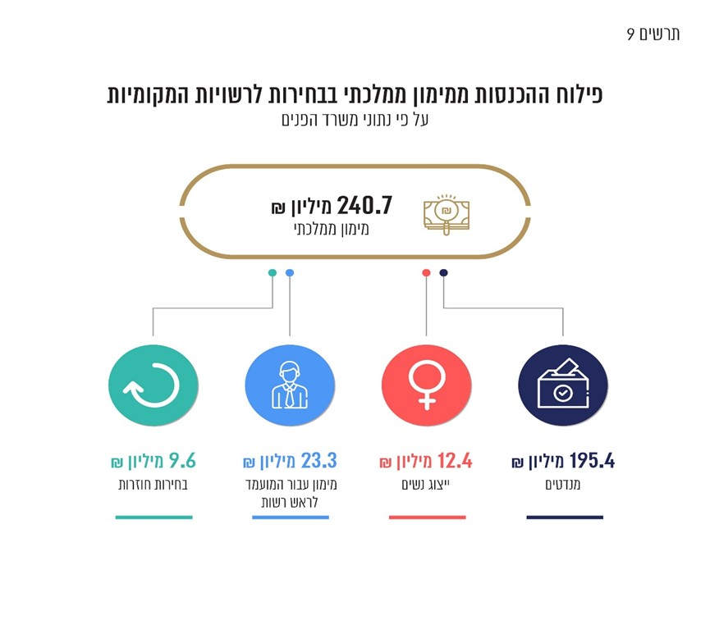

השפעת הגידול במימון הממלכתי על הסיעות המתמודדות

העלאת סכום יחידת החישוב וכן תשלום תוספות המימון בגין ייצוג נשים ובגין מועמד לתפקיד ראש רשות כאמור הובילו להגדלת סכומי המימון הממלכתי המשולמים לסיעות. בהשוואה למערכת הבחירות לרשויות המקומיות שהתקיימה בשנת 2013 עולה כי לא חל שינוי במספר הכולל של הסיעות והרשימות שהתמודדו במערכת הבחירות הנוכחית, ואולם חלו שינויים בתמהיל המקורות ששימשו למימון הוצאות הבחירות של הסיעות כלהלן:

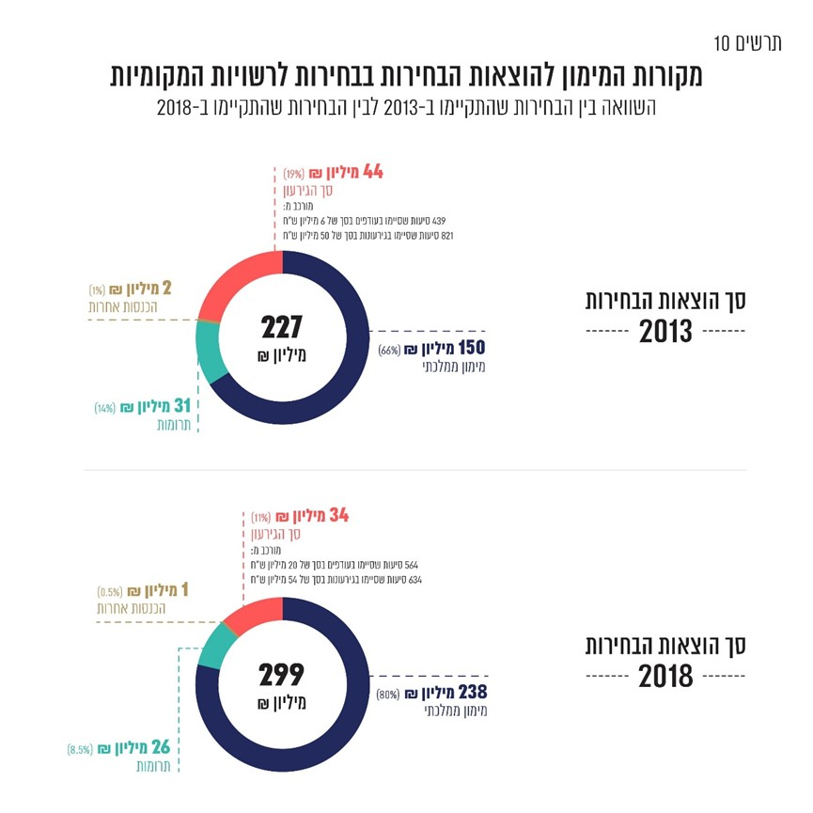

להלן פירוט השינויים:
- חל גידול של כ-58% בסכום המצטבר של ההכנסות העומדות לרשותן של הסיעות ממימון ממלכתי, מכ-150 מיליון ש"ח ב-2013 לכ-238 מיליון ש"ח במערכת הנוכחית.
- חלה ירידה של כ-16% בהיקף התרומות שהסיעות גייסו מהציבור, כ-26 מיליון ש"ח בבחירות 2018 לעומת כ-31 מיליון ש"ח בבחירות שהתקיימו ב-2013.
- הקטנת היקף התרומות והגדלת התלות במימון ממלכתי לצורך מימון הוצאות הבחירות כמתואר מחדדת את הבעייתיות לגבי סיעות שאינן זכאיות למימון ממלכתי, ועל כן אין ביכולתן לממן את הוצאות הבחירות שלהן ממקורות המימון הקבועים בחוק (להרחבה בענין זה ראו בפרק "תקצוב וגירעונות").
- חל גידול בשיעור של כ-32% בהיקף הוצאות הבחירות שהוציאו הסיעות לעומת מערכת הבחירות הקודמת (כ-227 מיליון ש"ח ב-2013 לעומת כ-299 מיליון ש"ח בבחירות 2018).
- חלה ירידה במספר הסיעות שסיימו את מערכת הבחירות בגירעון (821 סיעות ב-2013 לעומת 634 סיעות בלבד ב-2018), אך חל גידול בשיעור של כ-8% בסכומי הגירעונות במצטבר (בבחירות 2013 הגירעונות של הסיעות הסתכמו בכ-50 מיליון ש"ח, ואילו בבחירות 2018 בכ-54 מיליון ש"ח).
- חלה עלייה במספר הסיעות שסיימו את מערכת הבחירות בעודף (439 סיעות ב-2013 לעומת 564 סיעות ב-2018), ונוסף על כך חל גידול של כ-230% בסכומי העודפים שנותרו בידי הסיעות (ב-2013 נותרו עודפים בסכום מצטבר של כ-6 מיליון ש"ח, ואילו ב-2018 נותרו עודפים של כ-20 מיליון ש"ח). לפי החוק המימון הממלכתי מיועד למימון ההוצאות שהוכרו כהוצאות הבחירות של הסיעות. אם הוצאות הבחירות נמוכות מהמימון הממלכתי המגיע, משולם מימון בסכום ההוצאות שהוכרו בלבד. במקרים שבהם המימון ששולם גבוה מהוצאות הבחירות, על הסיעות להשיב לאוצר המדינה את העודפים שנותרו בידיהן.

השפעת תשלום מימון ממלכתי בשל ייצוג נשים
כאמור, בשנת 2014 תוקן החוק ונקבע בו כי סיעה או רשימה שלפחות שליש מבין חברי המועצה שנבחרו ומכהנים מטעמה במועד הגשת דוח מבקר המדינה הם נשים - זכאית ל-115% מסכום המימון כמפורט בסעיף 7(א)(1) לחוק.
התיקון האמור נועד "לקדם שוויון בין המינים ולעודד ייצוג נשים בקרב נבחרי השלטון המקומי באמצעות הגדלת סכום המימון לסיעה או רשימה שיש בה ייצוג הולם".
כעולה מפרסומים של מרכז מידע ומחקר של הכנסת, חלו שינויים בנוגע להתמודדותן של נשים בבחירות ולכהונת נשים במועצות הרשויות המקומיות. להלן הפרטים:
- לפני הבחירות המוניציפליות האחרונות כיהנו 6 נשים בראש רשות מקומית (עירייה, מועצה מקומית או מועצה אזורית), ואילו בבחירות שהתקיימו ב-2018 נבחרו 14 נשים לעמוד בראש רשות מקומית.
- חלה עלייה בשיעור הנשים בקרב המתמודדים בבחירות 2018 לעומת הבחירות שהתקיימו ב-2013, מכ-20% ל-23%, אך עדיין השיעור נמוך במידה ניכרת משיעורן של הנשים באוכלוסייה.
- חלה עלייה בשיעור הנשים הנבחרות למועצות הרשויות המקומיות. ב-2013 נבחרו 327 נשים, המהוות 13.5% מכלל חברי המועצות המקומיות (לא כולל מועצות אזוריות), ואילו ב-2018 נבחרו 431 נשים, המהוות כ-16% מכלל חברי המועצות המקומיות (לא כולל מועצות אזוריות).

קביעת מועד הזכאות לתשלום מימון ממלכתי בשל ייצוג נשים
לפי הוראות החוק תוספת המימון תשולם לסיעות רק לאחר מסירת דוח מבקר המדינה, וזאת כדי להבטיח שהתשלום האמור ישולם בגין נשים שיכהנו בפועל במועצות הרשויות המקומיות. ואולם, יש קושי ביישום החוק בנוסחו כיום, בשל העובדה כי בחינת ההיקף של ייצוג נשים נעשית רק במועד מסירת דוח מבקר המדינה, קרי - בחלוף עשרה חודשים מיום הבחירות, ואילו לפי החוק על סיעה להגיש למבקר המדינה דוח כספי על חשבונותיה לתקופת הבחירות, שבו ייכללו, בין היתר, מלוא הכנסותיה ממימון ממלכתי, לא יאוחר מתום חמישה חודשים לאחר הבחירות. שינויים בהרכב הסיעות עשויים לקרות לאחר מועד הדיווח של הסיעות למבקר המדינה, ואף לאחר סיום ביקורת המדינה, כך שהדוחות הכספיים של סיעות עלולים שלא לשקף נכונה את הכנסותיהן. כך, לא אחת אירע כי לאחר הגשת דוח כספי למבקר המדינה התברר כי נשים שנבחרו בבחירות כבר לא כיהנו כחברות במועצת הרשות מטעם אותן הסיעות; ולהפך - התברר כי סיעות שלפי תוצאות הבחירות לא היו זכאיות לתוספת מימון בשל ייצוג נשים, הפכו לזכאיות לתוספת מימון בשלב המאוחר יותר של מסירת דוח מבקר המדינה (שהוא כאמור המועד הקובע).
ניתן להבין את הרציונל העומד מאחורי התיקון לחוק בהקשר זה, אשר נועד להבטיח כי אותן הנשים שנבחרו גם יכהנו בפועל. ואולם דומה כי קביעת מועד מוקדם במעט מהמועד שנקבע בחוק - מועד הגשת דוח מבקר המדינה - עשויה לאזן בין הניסיון להבטיח ייצוג נשי לאורך זמן לבין הדרישה שהנתונים הבסיסיים הנוגעים לסיעות ולמימונן יהיו ברורים ונהירים.
אני קורא למחוקק לתת את דעתו לבעייתיות האמורה ולבחון את הקדמת מועד הבחינה של ייצוג הנשים במועצת הרשות למועד הקודם למועד הגשת דוח מבקר המדינה.

תקצוב וגירעונות
גובה המימון הממלכתי המשולם לסיעות נקבע כאמור רק לאחר פרסום תוצאות הבחירות. לכן, כדי לתכנן את תקציבי הבחירות בצורה אחראית, על הסיעות והמועמדים להעריך מראש בכמה מנדטים או קולות כשרים יזכו בבחירות. ההערכות המוקדמות של הסיעות לגבי מספר המנדטים או הקולות הכשרים התבססו בדרך כלל על סקרי דעת קהל שנערכו מפעם לפעם במהלך תקופת הבחירות. בפועל, במקרים רבים יש פערים ניכרים בין הסקרים לבין התוצאות ביום הבחירות, וסיעות רבות טענו כי סיימו את מערכת הבחירות בגירעון מפני שהסקרים צפו להן הישגים גבוהים יותר מאלה שהתממשו, ולפי תוצאות הבחירות הן לא היו זכאיות כלל למימון ממלכתי או היו זכאיות למימון ממלכתי בסכום קטן מהסכום שציפו לקבל.
93 סיעות סיימו בגירעון גדול מ-100,000 ש"ח, עלייה של כ-17% לעומת מערכת הבחירות הקודמת. יש להניח כי העלייה במספר הסיעות שסיימו בגירעון גדול נובעת בין היתר מהסתמכותן של סיעות על קבלת מימון ממלכתי בסכום גדול מבעבר עקב הגדלת יחידת החישוב ובגין ייצוג נשים כאמור; היו גם סיעות שלדבריהן הסתמכו על קבלת המימון הנוסף בגין הצגת מועמד לראש הרשות, אולם לא השיגו לבסוף את סף הקולות הנדרש לשם כך.
כאשר לאחר הבחירות נותר גירעון של ממש, אשר הסיעה או המועמד במועצה האזורית אינם מראים שביכולתם לכסות אותו בתרומות חוקיות, הרי שאין מנוס מלקבוע לפי החוק כי הגירעון הוא בבחינת תרומה. זאת, בין שמקורו של הגירעון באי-תשלום לספקים או למלווים, שאז מדובר בתרומה מאולצת, ובין שכוסה מהונם הפרטי של נציגי הסיעה או המועמד בסכום העולה על סכום התרומה המותרת.
מבקר המדינה דן בעבר בהרחבה בנושא זה וקבע כי "לאור עקרון השוויון בבחירות, כיסוי הגרעון בסכום העולה על סכום התרומה המותרת, באמצעות מימון עצמי של ראש הרשימה או כל חבר ברשימת המועמדים, אינו עומד במגבלות ההכנסות המותרות".
זאת ועוד, מתן אפשרות לנציגי הסיעה או למועמד לכסות בכוחות עצמם סכום גירעון בהיקף גדול, עלול להעניק יתרון למועמדים ולנציגי סיעות שהם בעלי הון.

תוצאת הביקורת לפי החוק במקרה כזה היא שלא ניתן לקבוע כי הדוח חיובי, אך ודאי שראוי להתחשב באופן כיסוי הגירעון בעת קביעת גובה העיצום הכספי, וכך עשיתי. יש להבחין בין מקרים שבהם כוסה הגירעון בדרך של "תרומה מאולצת" (הותרת חובות לספקים ונותני שירותים) לבין מקרים שבהם נציגי הסיעה או המועמד קיבלו עליהם לשאת באחריות אישית לחובות שנותרו ולפורעם מהונם האישי (או שחולטו ערבויות שדווחו כנדרש קודם הבחירות). במקרים האחרונים התחשבתי בהסברים שהובאו לפניי לעניין סכום המימון שיישלל, כאשר הנסיבות הצדיקו זאת.

מבקר המדינה כבר הפנה בעבר את הסוגיה למחוקק בקובעו כי "יש מקום כי המחוקק ייתן את דעתו, אם לא ראוי הוא ליצור מנגנון אשר יענה טוב יותר לתופעת הגירעונות מהטלת סנקציה בגין הגירעון, אשר רק מגדילה את שיעורו". אין לי אלא לחזור ולפנות למחוקק כדי שייתן את דעתו להסדרת הנושא.

הלוואות וערבויות
כאמור, המימון הממלכתי משולם לסיעות ולמועמדים רק לאחר הבחירות בהתאם לתוצאותיהן, ובמצב זה גלום חוסר ודאות הטומן בחובו סיכון. כדי לאפשר את עצם ההתמודדות בבחירות, ועד לקבלת המימון הממלכתי כאמור, נדרש מימון ביניים. החוק אומנם מאפשר לסיעות ולמועמדים לקבל מקדמות על חשבון המימון הממלכתי כנגד כתב ערבות בנקאית, ואולם ערבות זו היא בסכום המקדמה בתוספת 10% ולתקופה של 11 חודשים לאחר הבחירות, כך שבפועל סיעות ומועמדים רבים אינם מממשים את זכותם לקבלת מקדמות אלא נדרשים להלוואות רגילות (ולערבויות הכרוכות בהן), וזאת עד לקבלת מימון ממלכתי להוצאות הבחירות שלהם. בחוק לא נקבעו כללים בנוגע לקבלת הלוואות ולערבויות הכרוכות בהן. סעיף 18(א) להנחיות קובע "לא תקבל סיעה ערבות מתאגיד או ממקור אחר שאסור לקבל ממנו תרומה לפי החוק". בהמשך לכך קבע מבקר המדינה בעבר כי "בדומה לערבויות, חל איסור על קבלת הלוואה מתאגיד שאינו תאגיד בנקאי או מכל מקור אחר שאסור לקבל ממנו תרומה לפי החוק".
הלוואה שלא נפרעה וכן ערבות שחולטה לאחר הבחירות נחשבות לתרומה, על כל המשתמע מכך לעניין המגבלות הקבועות בחוק בדבר סכום התרומה וזהות התורם. וכך למעשה נוצר מצב שבו סיעות ומועמדים אשר מסתמכים על המימון הממלכתי כמקור להחזר הלוואות וערבויות שנטלו, מוצאים עצמם לעיתים קרובות לאחר פרסום תוצאות הבחירות חסרי יכולת לפרוע הלוואות, דבר שעלול להוביל גם לחילוט ערבויות.
אני קורא למחוקק לתת את דעתו לבעייתיות האמורה, אשר נוצרת עקב היעדר מקורות למימון ביניים של הוצאות הבחירות, ולהציע דרכים להסדרתה.

פרסום לציבור בדבר תרומות, ערבויות והלוואות

פרסום נתונים על תרומות וערבויות
החוק מחייב את הסיעות והמועמדים לפרסם לציבור את שמות התורמים ואת סכומי התרומות, כפי שיורה להם מבקר המדינה. בהתאם להנחיות, מדווחים הסיעות והמועמדים למבקר המדינה באופן שוטף על תרומות שקיבלו, ומבקר המדינה מפרסם לציבור בזמן אמת את המידע על התרומות בהתאם לנתונים שדווחו לו. מכאן עולה כי המחוקק ביקש שמידע זה יעמוד לפני ציבור המצביעים בבואו להחליט עבור מי להצביע בבחירות.
כאמור, בשל צורך במימון ביניים עד לקבלת המימון הממלכתי בהתאם לתוצאות הבחירות, נהגו סיעות ומועמדים לפנות לבנקים לצורך קבלת הלוואות, ולשם כך נדרשו להציג ביטחונות הולמים כנגד האשראי מהבנק. מכאן, שקיים אינטרס ציבורי לפרסום שמות הערבים ש"תרומתם" לאפשרות התמודדות הסיעות והמועמדים היא מכרעת; זאת בדומה לפרסום שמות התורמים. נוכח האמור לעיל ובשל החשש ממימוש הביטחונות וחילוט הערבויות כך שהן יהפכו למעשה לתרומות אסורות שאינן עומדות בגבולות סעיף 16 לחוק, החליט מבקר המדינה לקבוע חובת פרסום גם לגבי ערבויות, זאת במסגרת הנחיות מבקר המדינה שפורסמו עוד ב-2013. וכך, סעיף 12(ה) להנחיות קובע כי כל סיעה או מועמד ידווחו באמצעות המערכת הממוחשבת, ולפי פרטי הדיווח הנדרש בה, על כל ערבות שקיבלו מייד עם קבלתה ולא יאוחר משלושה ימי עבודה מעת קבלתה. הנתונים על התרומות והערבויות מתפרסמים לציבור מייד עם קבלת הדיווח באתר המרשתת של משרדי.
הביקורת העלתה כי היו סיעות ומועמדים אשר דיווחו באיחור על תרומות וערבויות שקיבלו, ולא במועד הקבוע לכך בחוק. כמה מהם אף דיווחו על התרומות והערבויות שקיבלו רק לאחר מועד הבחירות. דבר זה מסכל לכאורה את מטרת המחוקק בנושא, שכן כפועל יוצא מכך נדחה מועד הפרסום של פרטי התורמים והערבים לציבור, בחלק מהמקרים עד לאחר הבחירות. לכן קבעתי במקרים כאלה כי הסיעות והמועמדים התנהלו שלא לפי ההנחיות, על כל המשתמע מכך.
הקפדה על דיווח באופן שוטף על תרומות וערבויות שהתקבלו, ובייחוד הצגת המידע לפני יום הבחירות, מאפשרת שקיפות ובקרה ציבורית על זיקות בין תורמים וערבים לבין סיעות ומועמדים.

פרסום נתונים על הלוואות
כאמור, עם הזמן נתקלו סיעות ומועמדים בקשיים בקבלת הלוואות מהבנקים, עד כי כיום מרבית ההלוואות אינן ניתנות עוד על ידי הבנקים אלא על ידי אנשים פרטיים, בין שמדובר בהלוואות שניתנו על ידי נציגי הסיעות והמועמדים ובין שמדובר בגורמים אחרים. במצב שנוצר, צומצם מספר האנשים הפרטיים נותני הערבויות, ובמקומם אנשים פרטיים הפכו לנותני ההלוואות עצמן.
בתקופת הבחירות התקבלו במשרדי פניות המבקשות כי יינתן פרסום להלוואות הנוגעות לבחירות שקיבלו סיעות ומועמדים, לרבות שמות המלווים וסכומי ההלוואות.

לאחר ששקלתי ובחנתי את הנושא לעומקו, אני סבור כי יש מקום לפרסם לציבור נתונים בדבר פרטי הלוואות שהתקבלו בנוגע לבחירות לרשויות המקומיות ולמועצות אזוריות. וזאת בעיקר כי הרציונל העומד מאחורי חובת הפרסום של פרטי תרומות וערבויות - לרבות הרצון להבטיח שקיפות ובקרה ציבורית על זיקות בין תורמים וערבים לבין סיעות ומועמדים, בייחוד ערב בחירות - תקף בוודאי גם לגבי הלוואות; פרסום לציבור בהקשר זה יאפשר חשיפת זיקות וקשרים בין מלווים לבין סיעות ומועמדים, ובייחוד כאשר המלווים הם אנשים פרטיים. אם העמדת ערבות - שאין בצידה העברת כספים בזמן אמת - מחייבת דיווח שוטף לציבור, הרי שהעברת כספים במישרין באמצעות הלוואה פרטית בתקופת הבחירות אמורה לחייב דיווח לציבור, בבחינת קל וחומר.
לאור האמור לעיל החלטתי כי מכאן ואילך יינתן גילוי לזהותם של מלווים לסיעות ולמועמדים ולסכומי ההלוואות, והם יפורסמו לציבור. לפיכך, להבא, בדומה לתרומות וערבויות, יהיה על סיעות ומועמדים בבחירות ברשויות המקומיות ובמועצות אזוריות לדווח למשרדי באמצעות המערכת הממוחשבת על כל הלוואה שקיבלו לא יאוחר משלושה ימי עבודה מיום קבלתה, ופרטי ההלוואות ושמות המלווים יפורסמו לציבור עם קבלת הדיווח באתר המרשתת של משרדי. עוד מצופה כי ההלוואות יתקבלו בתנאים המקובלים בשוק.
סיעות ומועמדים שלא ידווחו על ההלוואות שקיבלו במועד ובאופן שקבעתי - ייקבע כי התנהלו שלא בהתאם להנחיות, על כל המשתמע מכך.

גיוס תרומות מהציבור והענקת תשורות לתורמים
חלק מהסיעות והמועמדים גייסו תרומות מהציבור לצורך מימון מערכת הבחירות בדרך של מימון המונים באמצעות אתרי סליקה באינטרנט. גיוס תרומות בדרך כגון זו מלווה לעיתים במתן תשורות שונות לתורמים, לפי גובה התרומות.
ביולי 2018 פרסם מבקר המדינה הודעה לציבור בדבר האיסור על מתן תשורות לתורמים במסגרת מימון המונים כאשר מדובר בגיוס תרומות למימון מערכת בחירות. להלן לשון ההודעה, שעניינה "מימון המונים - גיוס תרומות מהציבור והענקת תשורות לתורמים", כפי שהתפרסמה באתר המרשתת של משרדי:
"לאחרונה חלק מהסיעות והמועמדים בבחירות לרשויות המקומיות משתמשים בפלטפורמות באינטרנט המיועדות למימון המונים ובאמצעותן מגייסים מהציבור תרומות למימון מערכת הבחירות תמורת מתן תשורות לתורמים בדמות מוצרים או שירותים שונים, לעיתים בערך מופחת. נוכח פניות שונות למבקר המדינה בנושא זה ובהתחשב בעובדה שמדובר בתופעה רווחת, מבקש מבקר המדינה להתייחס לכך וקובע כי הגם שחדשנות היא דבר רצוי, היא חייבת לעמוד בגדרי החוק: מעורבותו של הציבור במערכת הדמוקרטית, לרבות על ידי תמיכה בסיעות ובמועמדים באמצעות תרומות חוקיות, מהווה נדבך חשוב בחופש הביטוי של הפרט ובדמוקרטיה הישראלית בכלל. לפיכך, קיימת חשיבות מרובה להישמר מכל עירוב של אלמנטים 'עסקיים' או 'מסחריים' בתחום זה, כפי שבא לידי ביטוי בדברי חקיקה שונים בנושא. לאור האמור, אין לכרוך קבלת תרומות במתן תשורה לתורמים, במישרין או בעקיפין.
איסור זה אינו חל על דברים שאין להם ערך כלכלי בפני עצמם ושעיקר שימושם או ייעודם הוא תעמולת בחירות (למשל: מדבקות, גלויות, חומר תעמולה מודפס וכובעים שעליהם שם או סיסמא של הסיעה או המועמד)".

מאז קביעת האיסור על ידי מבקר המדינה ופרסומו לציבור, פחתה באופן משמעותי התופעה של הענקת תשורות לתורמים במסגרת מימון המונים.
יצוין כי גיבוש כללים בדבר מימון המונים נמצא בבחינת משרד מבקר המדינה ועם השלמת הכללים הם יפורסמו לציבור.

הוצאות בלתי תקינות
סעיף 1 לחוק מגדיר מהן ההוצאות הנחשבות להוצאות הבחירות של סיעה או מועמד, כדלקמן: "ההוצאות המיוחדות... שהוצאו במערכת הבחירות, בתקופת הבחירות או לפניה, בעד שירותים וטובין שנתקבלו בתקופת הבחירות או בקשר למערכת הבחירות". "תקופת הבחירות" כהגדרתה בחוק החלה ביום 26.8.18 והסתיימה ביום הבחירות, קרי ב-30.10.18, ולגבי סיעות ומועמדים שהשתתפו בבחירות חוזרות - ב-13.11.18.
מהוראות החוק עולה כי הוצאות שהוצאו לאחר יום הבחירות אינן מהוות הוצאות בחירות. כמו כן, הוצאות שהוצאו שלא בקשר להתמודדות במערכת הבחירות אף הן אינן מהוות הוצאות בחירות.
סעיף 7(ג) לחוק קובע כלהלן: "היו הוצאות הבחירות של סיעה, של רשימה, של מועמד... נמוכות מהסכומים המגיעים להם לפי חוק זה, תוחזר היתרה לאוצר המדינה".
הניסיון מלמד כי כדי להימנע מהשבת עודפי מימון לאוצר המדינה, חלק מהסיעות ומהמועמדים כוללים בחשבונותיהם הוצאות מנופחות, הוצאות בלתי סבירות והוצאות שאינן קשורות למערכת הבחירות. בכל המקרים שבהם הועלה כי נכללו הוצאות שקבעתי שהן אינן הוצאות בחירות כהגדרתן בחוק, הופחתו הוצאות אלה מכלל הוצאות הבחירות של אותן סיעות ומועמדים והן לא מומנו מכספי המימון הממלכתי. כך למשל הופחתו הוצאות של מוצרי חשמל ואלקטרוניקה, דוגמת מסכי טלוויזיה או טלפונים ניידים, שנרכשו בסמוך ליום הבחירות. שכן מדובר במוצרים בעלי אורך חיים שהשימוש בהם יימשך גם לאחר יום הבחירות, והדבר מעלה חשש כי מוצרים אלה נרכשו לכתחילה, בעיקר או בין היתר במטרה שיישארו בשימושם הפרטי של נציגי הסיעות והמועמדים בחלוף תקופת הבחירות. זאת ועוד, טיבם של מוצרים אלה מערב רכיב של שימוש פרטי. לפיכך לא הכרתי בהוצאות מסוג זה כהוצאות בחירות.
אשר להוצאות בגין עריכת כנסי תודה לפעילים או מסיבות ניצחון לאחר יום הבחירות - כפי שכבר קבע מבקר המדינה בעבר, אין מדובר בהוצאות בחירות כהגדרתן בחוק, ועל כן הן נגרעו מהוצאות הבחירות של הסיעות והמועמדים ולא מומנו מכספי המימון הממלכתי.
נוסף על כך, נמצאו כמה מקרים שבהם דיווחו סיעות ומועמדים על הוצאות בלתי סבירות בעליל, שאין שום קשר בינן לבין פעילות רגילה ומקובלת הכרוכה בניהול קמפיין בחירות, ובהן רכישת חומרי בניין ופריטי אינסטלציה, רכישת ספות ושכירת רכב יוקרה עם נהג צמוד. עוד דווחו הוצאות פרטיות שלא הוכח הקשר שלהן למערכת הבחירות - דוגמת קניית בגדים ומוצרי קוסמטיקה, טיפולי לייזר ושיעורי פילטיס. בכל המקרים האלה הופחתו ההוצאות האמורות כדי שלא יידרש הציבור לממנן.
עוד הופחתו הוצאות בגין תשלום קנסות חניה או קנסות בשל תליית פרסומי תעמולה בניגוד לחוקי עזר מקומיים או בשל הפרת זכויות יוצרים, ולא הוכרו כהוצאות בחירות, שכן אין זה ראוי כי כספי ציבור ישמשו למימון פעילות המנוגדת להוראות הדין.

עוד כללו סיעות ומועמדים הוצאות נסיעות ודלק בסכומים ניכרים, המסתכמים בכ-6 מיליון ש"ח. בחלק מהמקרים דווח על סכומי הוצאות שעל פי חישובי הביקורת שקולים לנסיעות של אלפי קילומטרים, דבר שאינו סביר במערכת בחירות מקומית. כפי שכבר נקבע בעבר, הוצאות דלק ונסיעות אשר לא תועדו כנדרש בהנחיות, וממילא לא ניתן היה לבחון ולאמת את נכונות הדיווח לגביהן, את נחיצותן ואת הקשר שלהן לבחירות, הוכרו באופן חלקי בלבד על פי מבחן הסבירות וההיגיון.
בחשבונות סיעות ומועמדים רבים נכללו הוצאות בסכומים ניכרים בגין אוכל וכיבוד, אשר נטען כי הוגשו לפעילים ולבוחרים במטות הבחירות. בחלק מהמקרים לא תועדו כנדרש סוג המוצרים שנרכשו, כמות המוצרים, מועדי הרכישה וכמות הסועדים, כך שלא ניתן היה לקבוע באמצעי ביקורת מקובלים אם ההוצאות בגין המזון שנרכש הן אכן בגדר הוצאות בחירות. בהיעדר תיעוד הולם של פרטי הרכישות והמוצרים כאמור, וכשהיה מדובר בהוצאות בסכומים ניכרים, התעורר ספק אם מדובר בהוצאות בחירות כהגדרתן בחוק.
בשל החשש כי בהוצאה עבור מזון וכיבוד עלול להיכלל מעצם טיבה גם רכיב של שימוש פרטי, פרט לרכיב "הציבורי" הקשור לבחירות, ובהתאם לקביעה קודמת של מבקר המדינה - קבעתי כי קיים ליקוי בהתנהלות סיעות ומועמדים שהוצאותיהם על מזון וכיבוד עלו על מחצית מכלל הוצאות הבחירות שלהם, והסכום החורג של ההוצאות האמורות - הופחת.
יצוין כי גיבוש כללים בדבר מימון הוצאות כיבוד (בדומה לכללי מס הכנסה בדבר הכרה בהוצאות כיבודים במקום העסק) נמצא בבחינת משרד מבקר המדינה ועם השלמת הכללים הם יפורסמו לציבור.
על הסיעות והמועמדים לפעול בנאמנות כלפי הציבור ולהשתמש בכספי המימון הממלכתי אך ורק למטרה שלה הוקצו, קרי - לצורך הבחירות, בחיסכון ותוך הפעלת שיקול דעת ואחריות ציבורית.
הוצאות שאינן תקינות, לרבות הוצאות שאינן קשורות לבחירות, הוצאות מנופחות ומופרזות - יופחתו מכלל הוצאותיהם של סיעות ומועמדים ולא יוכרו כהוצאות בחירות, ונוסף על כך עלול שלא להינתן להם דוח חיובי, על כל המשתמע מכך.
במצב שבו סיעות ומועמדים כוללים בחשבונותיהם הוצאות שאינן הוצאות בחירות או הוצאות בלתי סבירות ונוכח הוראות החוק, שלפיהן עליהם להשיב את עודפי המימון שהם זכאים לו לאוצר המדינה, הריני מפנה את תשומת לב המחוקק להיעדר תמריץ לסיעות ולמועמדים להתנהל ביעילות, בצמצום ובחיסכון, וזאת בייחוד לאור העלייה בשיעור של כ-33% בסכום יחידת החישוב הקבועה בחוק. מוצע כי המחוקק יבחן יצירת תמריץ לחיסכון כאמור.

העסקת נציגי סיעות וקרובי משפחה
במהלך הביקורת הועלו כמה מקרים שבהם נכללו בחשבונות שהוגשו למשרדי הוצאות העסקת ספקים ועובדים בעלי זיקה או קרבה משפחתית לנציגי הסיעות הכלולים ברשימת המועמדים שלהן (להלן - נציגי הסיעות) או למועמדים לראשי מועצות אזוריות, או נכללו הוצאות שכר בסכומים גבוהים לנציגי הסיעות עצמם או לקרוביהם. מבקר המדינה כבר העיר על כך בעבר
וקבע כי העסקה כזו בסכומים גבוהים באופן המעורר חשש אם סופק לסיעה שירות התואם את סכום ההוצאה "עולה כדי פגיעה בטוהר המידות" ויש לראות אותה באור שלילי. עוד קבע מבקר המדינה כי "כאשר מדובר בהוצאה לטובת גורם המקורב לסיעה... נדרשות ראיות חזקות במיוחד על מנת לשכנע כי העסק או הספק אכן מתמחה במתן השירות הנטען וכי ניתן שירות לסיעה בשווי ההוצאה הנטענת ובקשר לבחירות שיש בו כדי לבסס הכרה בהוצאה ולהצדיק את מימונה מכספי ציבור".
הרציונל העומד בבסיס הקביעה המסייגת תשלום שכר לנציגי הסיעה עצמם הוא שכספי מימון הבחירות לא נועדו לתגמל את מי שברצונו להתמודד בבחירות, ואין בעצם העשייה של הנציגים במסע הבחירות כשלעצמה כדי להצדיק את מימונה מכספי ציבור. בהקשר זה אני מבקש להפנות את תשומת הלב לקביעתו של כב' השופט חנן מלצר, יו"ר ועדת הבחירות המרכזית לכנסת העשרים ואחת, לעניין השאלה האם תשלום שכר למועמדים של סיעה בכנסת הוא בגדר הוצאות בחירות של הסיעה כהגדרתן בחוק. באותו עניין קבע כב' השופט מלצר, בהסתמך על הוראות הדין ובהתבסס על עמדתו של מבקר המדינה שהובאה לפניו, כי "סיעה אינה רשאית לשלם שכר למועמדים מטעמה, במסגרת פעילות שגרתית של מסע הבחירות, ומטלות שמוטלות, דרך טבע, על מועמד המבקש להיבחר", וכי "תכלית 'הוצאות הבחירות' היא לשלם עבור ההוצאות המיוחדות של הסיעה או רשימת המועמדים, לצורך הבחירות. משחלק מפעילותו המובנית של מועמד, אשר נדרשת כדי שהמועמד ייבחר בבחירות (או שרשימתו תצליח) - טעונה השתתפות בתעמולת הבחירות מטעם רשימת המועמדים, גיוס תומכים ומצביעים וכיו"ב, ברי שתשלום שכר בגין פעילות מובנית זו, למועמד, אינו חלק מאותן הוצאות מיוחדות הנדרשות לשם הבחירות". עוד נקבע שם כי "מתן תשלום לחלק מן המועמדים ברשימת מועמדים, לפי מנגנון שלא עוגן בחקיקה ראשית, עלול להיות מכשיר של לחץ על מועמדים, ולאפשר חלוקה של משאבי ציבור, שאיננה על בסיס שוויוני, וזאת אף ללא קריטריונים ברורים".
נוכח קביעתו המנומקת של כב' השופט מלצר, אני קובע בנוגע להעסקת נציגי הסיעות כי מכאן ולהבא אסור לסיעה להעסיק בשכר את נציגיה בביצוע תפקידים השזורים באופן אינהרנטי במערכת בחירות שהם השתתפו בה. רק ביצוע תפקידים נוספים - שלביצועם נדרשים ידע, הכשרה ומקצועיות מיוחדים - עשוי להצדיק מתן שכר לנציג הסיעה, וגם זאת רק אם רמת המקצועיות שלו בתחום הספציפי מוכחת וברורה ומדובר ברמת שכר סבירה באותן נסיבות.
בעניין העסקת קרובי משפחה של נציגי הסיעות או המועמדים, אין לי אלא לחזור על קביעת קודמיי כי בהיעדר מסמכים הולמים ומספקים שבאמצעותם ניתן לקבוע כי סיעה או מועמד קיבלו מאותם ספקים או עובדים שירות מקצועי של ממש בקשר לבחירות, הוצאות העסקתם לא יוכרו כהוצאות בחירות. נוסף על האמור, ייקבע כי קיים ליקוי בהתנהלות הסיעה או המועמד, ולפיכך לא יינתן בנסיבות אלה דוח חיובי.

אי-שמירת אסמכתאות לגבי הוצאות שהוצאו בידי אחר
החוק מטיל על הסיעות והמועמדים לנהל את חשבונותיהם לפי הנחיות מבקר המדינה. לפי ההנחיות, על הסיעות והמועמדים לשמור אסמכתאות אשר מעידות על שלמותם ונכונותם של רישומי ההוצאות שבחשבונותיהם. עוד פורטו בהנחיות חובות שונות בנוגע לשמירת אסמכתאות לגבי פרסומים וכנסים וכן לגבי הוצאות שהוצאו לטובת הסיעות והמועמדים בידי אחר.

הדרישה לשמירת אסמכתאות מפורטות לגבי סוגי הוצאות חלה על כל הסיעות והמועמדים, בין שהוציאו את ההוצאות בעצמם ובין שהתקשרו עם אחר בהסכם כולל שמכוחו הוציא אותו גורם את ההוצאות עבורם ולטובתם.

בחשבונותיהם של 28 סיעות ו-3 מועמדים לא תועדו כנדרש הוצאות שהוצאו בידי אחר בשווי מצטבר של כ-3.6 מיליון ש"ח. בהיעדר אסמכתאות או משהומצאו אסמכתאות חלקיות בכל אחד מהמקרים האמורים, לא ניתן היה לבחון את שלמותם ונכונותם של הרישומים בחשבונות, ולא ניתן היה לבחון את סבירות ההוצאות. לפיכך קבעתי כי הסיעות והמועמדים התנהלו שלא לפי ההנחיות, על כל הנובע מכך.

החיוב בשמירת אסמכתאות מפורטות נועד למעשה לאפשר לבחון בדרכי ביקורת מקובלות את ההוצאות שכללו הסיעות והמועמדים בדוחותיהם הכספיים, וכן את שלמותם ונכונותם של הרישומים. כל זאת, נוכח העובדה כי מקור המימון העיקרי להוצאותיהם של הסיעות והמועמדים הוא כספי ציבור המשולמים מאוצר המדינה.
אני חוזר ומדגיש כי על הסיעות והמועמדים לשמור אסמכתאות לכל הוצאה והוצאה, ובכלל זה חשבוניות, קבלות ודוחות פעילות המתארים את השירות שניתן, גם כאשר מדובר בהוצאות שהוצאו עבורם על ידי צד שלישי מכוח התקשרות כוללת.

סעיף 35(א).
הכלולות בחוק הרשויות המקומיות (מימון בחירות), התשנ"ג-1993.
שאושרה כסיעה כאמור בסעיף 25(א) לחוק הבחירות.
כהגדרתה בסעיף 1 לחוק הבחירות, דהיינו מפלגה אשר רואים אותה כסיעה נפרדת לעניין סעיף 12(א) לחוק מימון מפלגות, התשל"ג-1973.
לפי סעיף 35(ז) לחוק הבחירות.
במערכת הבחירות הנוכחית שולמו 85% מהמימון המגיע בשני מועדים: 70% שולמו בדצמבר 2018 ו-15% נוספים שולמו בינואר 2019.
404 סיעות בת ו-50 סיעות משתתפות בנות ברשימות מועמדים משותפות.
למעט לגבי מי שהקדים להגיש דוחות בתוך שלושה חודשים מהבחירות.
מבקר המדינה, דוח על תוצאות ביקורת חשבונות סיעות האם שהשתתפו בבחירות לרשויות המקומיות באוקטובר 2013 (נובמבר 2014), עמ' 12.
ס"ח התשע"ז, עמ' 520.
בהתאם לסכום התרומה כמפורט בסעיף.
בג"ץ 2757/96 אלראי נ' שר הפנים ואח', פ"ד נ(2), 18.
בשונה ממערכת הבחירות הנוכחית, מערכת הבחירות הקודמת, ב-2013, התקיימה רק ברשויות המקומיות ולא במועצות האזוריות. לצורכי השוואה בין מערכות הבחירות - הנתונים הכספיים שבפרק זה יתייחסו לסיעות בלבד.
ונוסף על כך, סיעה שלא זכתה במנדטים עשויה לזכות במימון חלקי אם קיבלה יותר ממחצית הקולות הנדרשים לקבלת מנדט באותה רשות, זאת לפי סעיף 7(א)(2) לחוק.
ס"ח 2457 תשע"ד, עמ' 585 - 586.
ס"ח 2592 תשע"ז, עמ' 316.
הוראת שעה מיום 1.1.08 עד 22.10.13, ס"ח 2127, עמ' 140.
לפי סעיף 4(ב) לחוק, יחידת החישוב תעודכן בהתאם לשיעור השינוי במדד. וכך בבחירות שהתקיימו ב-2018 יחידת החישוב הייתה 57 ש"ח.
הנתונים שלהלן נוגעים לסיעות שבהן עוסק דוח זה.
מרכז המחקר והמידע של הכנסת, ייצוג נשים בשלטון המקומי - ריכוז נתונים לאחר הבחירות המקומיות 2018, (5.3.19), לפי נתוני ינואר 2019.
מרכז המחקר והמידע של הכנסת, ייצוג הולם לנשים בשלטון המקומי - תמונת מצב בישראל ומבט משווה (5.3.18).
הגירעון מחושב כנגד 100% מהמימון הממלכתי המגיע לסיעות.
מבקר המדינה, דוח על תוצאות ביקורת חשבונות הסיעות שהשתתפו בבחירות לעיריית קריית אונו שהתקיימו באפריל 2003 (דצמבר 2003).
מבקר המדינה, דוח על תוצאות ביקורת חשבונות הסיעות והרשימות שהשתתפו בבחירות לרשויות המקומיות בנובמבר 1998 (אוקטובר 1999), עמ' 10.
ההחלטה פורסמה ב-28.8.13 באתר המרשתת של משרד מבקר המדינה.
מבקר המדינה, דוח על תוצאות ביקורת חשבונות סיעות ורשימות שהשתתפו בבחירות לרשויות המקומיות בנובמבר 2008 (אוגוסט 2008), עמ' 18 - 19.
מבקר המדינה, דוח על תוצאות ביקורת חשבונות סיעות ורשימות שהשתתפו בבחירות לרשויות המקומיות באוקטובר 2013 (אוגוסט 2014), עמ' 24.
מב"כ 3/21 חד"ש - המפלגה הקומוניסטית הישראלית נ' יושב ראש הכנסת, פרסומי ועדת הבחירות המרכזית לכנסת העשרים ואחת (החלטה מיום 8.4.19).

